PP26 – 82 – 9/4/26
16 Figa an 1000AK – région de Nen’Ba
R demande le chemin dans les rues, sans succès. Femme, aubergiste et passant ne savant rien.
J se balade avec T pour découvrir la ville, errent dans les quartiers des bouchers, belles vues.
K use de sa ruse et de sa mendicité pour trouver l’information, A reste avec elle pour la protéger des mâles trop entreprenants.

Arrivée à la taverne, du monde, A surveille. Le messager est dans le coin.
Une fois sûre que c’est le bon, les clients quittent le lieu.
L’homme est sûr de lui, K hésite mais finit par donner la pièce d’or !
Il répond : « Comme les doigts d’une main ».
Cher pour une énigme.
Le messager quitte les lieux, escorté par 4 hommes d’armes qui s’étaient dissimulés dans les rues.

R, avec son KLEBS, cherche des traces de la Grande Guilde dans FONO. Allant là où il ne faut pas, il est envoyé dans une geôle dont il sortira en ayant fait amende honorable.

J au hall de la Guilde des Marchands, impressionnant, grande foule, clercs, gardes. Échange de traite pour cinq pièces d’or. Reçoit un reçu avec sceau de la Guilde.

Retour à l’auberge, conflit K vs J.
A avec les chevaux, R avec son chien et T avec sa religion.
La nuit porte conseil, K trouve le chemin en réfléchissant : dix comme les doigts de la main. Dix rois depuis le premier ARANIR, chaque chemin de pèlerinage porte le nom de la reine, donc « dix » donne reine ELA, femme d’ARAN X. Les routes partent de villages ou manoirs vers la vallée des Rois, la rivière ARANI, fleuve béni par les Dieux pour accueillir les dépouilles des anciens rois de DON’ARA.
17
Départ de FONO, beau temps. A trouve de la viande et des poireaux.
T troque un foulard bleu contre 2 flèches. Marque des pèlerins.
12h
Au village d’AURINT, rencontre de 5 pèlerins.
15h
Sur les berges de l’ARANI. Des gens sur les routes.
J reste derrière et campe seul le long du fleuve.

A+GRP devant mais arrivent trop tard au seul pont de la région. A ne parvient pas à convaincre la garde d’ouvrir la porte. Le groupe doit camper avec des gens à l’écart du pont, dans un sérail.

J rencontre de 9 pèlerins, 5 hommes et 4 femmes, poursuivis par 4 marauds. Avec l’amulette, il les fait fuir puis soigne une femme blessée. Un vrai héros. Les lumières de la magie font de lui un Ange ! (encore…)
18
GRP passe le pont et le village. Blanc-seing pour ne pas payer.
Découverte d’un chemin de pèlerinage qui mène à une maison avec des statues et un cercle de chant. Prières et danses, offrandes à l’ermite et ses 5 fidèles qui organisent les gens.
T (?)donne les poireaux et va parler avec l’ermite.
Le nord de la vallée est coincé entre les colline de LARUS au nord et RELATS au sud.
Sur RELATS se trouvent les tombes d’ELA au nord et de PIL au sud. Chaque mausolée est consacré à un roi disparu. La rivière sacrée par les Dieux, avec son eau bénite. Les tombes sont organisées autour d’un puits prenant son eau de l’ARANI. Il faut éviter les chemins de pierres.

La colline est aride, couverte de buissons épineux et K perçoit des crevasses laissées par des entrées de mines effondrées. Laissant les chevaux derrière, le GRP monte, guidé par A. K voit la tombe mais aussi une ruine de temple au sommet de la colline.
11h
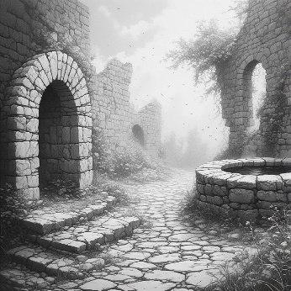
Arrivée sur place, étude précise.
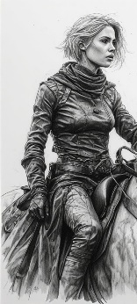
Un puits avec 6 arches autour, 2 en ruine. Sol de dalle, chemin de pierres hexagonales, danger ?
Soudain, un autre T arrive ! Même corps, même voix mais une illusion parfaite !
Dialogue étrange entre GRP et les illusions envoyées par l’AVENTURIER.
Aperçu d’une femme au sommet de la colline, belle guerrière aux cheveux blonds et cours.

Longue négociation entre celui qui va chasser les trésors dans le Monde Ancien pour les revendre en Don’Ara. Un groupe d’aventuriers téméraires !

Marché conclu après d’âpres négociations et réflexions.
Nous recevons la fiole d’ELIXIR des LUMIERES contre notre promesse de chasser dans YAEL !
Comme gage, T prend un collier de perle enchantée permettant de revenir vers le Monde Humain sans mourir.
Nous avons rendez-vous à la prochaine pleine YAEL à RANDEAU, un bourg à l’ouest de FONO. Nous y recevrons les instructions pour devenir la seconde lance des AVENTURIERS, des gens prêts à tout pour s’enrichir !

